УДК 546.22:502/504(574)

МОНИТОРИНГ ЗАГРЯЗНЕНИЯ ПОЧВЕННЫХ РЕСУРСОВ СОЕДИНЕНИЯМИ ТОКСИЧНОЙ СЕРЫ
Сулейменова М.Ш. к.х.н., доцент, Темешов Н.А. магистрант
Алматинский технологический университет
e-mail: s.mariyash@mail.ru

В виду высокого содержания сероводородного газа (Н₂S) в нефти многие казахстанские нефтяные компании озабочены проблемой переработки сероводорода на серу и ее утилизации.Полученная жидкая сера направляется на грануляцию, или заливается в цистерны или на серные карты.Открытое хранение серы приводит к выделению серной пыли в окружающую среду и попадание ее в почву.Соединения серы по своему отрицательному воздействию на окружающую среду занимают одно из первых мест среди загрязняющих веществ [1].
Сублимированная сера частично может окислиться до диоксида серы, а другая часть агрегироваться с образованием тонкодисперсной пыли. Кроме того, при выветривании также может образовываться тонкодисперсная пыль, которая с одной стороны может влиять на здоровье рабочих (ПДК 6 мг/м³), с другой стороны серная пыль может осаждаться на почву, приводя к закислению грунта и грунтовых вод[1].Образование серной кислоты приводит к подкислению почвы, а в случае нейтрализация ее с карбонатной породой может вызвать парниковый эффект из-за выделения в атмосферу двуокиси углерода [2].
В данной работе показаны результаты микробиологического окисления серы при взаимодействии с почвой и водой. Изучена скорость окисления серы от температуры, присутствия тиобакерий и наличия кислорода.
Контрольный образец почвы имеет рН среды 7,5-7,8 и практически не изменяется в течение 45 недель. При температуре 5ºС, рН среды в течение 30 дней понижается до рН=7. Однако при увеличении температуры до 25ºС кислотность почвы в течение 15 недель увеличивается на 4 порядка и снижается до рН=3. Эти данные свидетельствуют о сильном влиянии температуры на процессы окисления серы.
Согласно данным Laishley и др. [3] окисление серы очень чувствительно к тиобактериям. Бактерии Thiobacillusalbertisмогут довести значение водородного показателя среды (рН) от 0 до 1 и жить в этих условиях, их оптимальное действие наблюдается в интервале рН от 2 до 3 и активность снижается с увеличением рН среды. В экспериментах с почвой клетки 450 г Thiobacillusalbertis и серу (смесь гранулы и порошка в соотношении 2:1) смешивали с 3,2 кг суглинистой почвы. Влажность поддерживали на уровне 20% добавлением дистиллированной воды. Три образца почвы инкубировали при 5, 18 и 25ºС. Контрольные образцы, не содержащие Thiobacillusalbertis также инкубировали в тех же условиях, рН почвы измеряли ежемесячно в течение 45 недель. Раствор (1%-ный) Thiobacillusalbertisдобавляли в сосуды, содержащие 500 мл раствора питательного вещества и 5 г серы, имеющей различные формы. В качестве контрольного образца использовали образцы серы без бактерий. Все сосуды инкубировали при 18 ºС и скорость окисления до кислот определяли путем измерения рН среды.
Согласно данным Laishley и др. [3] окисление серы очень чувствительно к тиобактериям. Бактерии Thiobacillusalbertisмогут довести значение водородного показателя среды (рН) от 0 до 1 и жить в этих условиях, их оптимальное действие наблюдается в интервале рН от 2 до 3 и активность снижается с увеличением рН среды. В экспериментах с почвой клетки 450 г Thiobacillusalbertis и серу (смесь гранулы и порошка в соотношении 2:1) смешивали с 3,2 кг суглинистой почвы. Влажность поддерживали на уровне 20% добавлением дистиллированной воды. Три образца почвы инкубировали при 5, 18 и 25ºС. Контрольные образцы, не содержащие Thiobacillusalbertis также инкубировали в тех же условиях, рН почвы измеряли ежемесячно в течение 45 недель. Раствор (1%-ный) Thiobacillusalbertisдобавляли в сосуды, содержащие 500 мл раствора питательного вещества и 5 г серы, имеющей различные формы. В качестве контрольного образца использовали образцы серы без бактерий. Все сосуды инкубировали при 18 ºС и скорость окисления до кислот определяли путем измерения рН среды.
На рисунке 1 представлены данные по влиянию температуры на степень окисления серы бактериями Thiobacillusalbertis. При 5ºС и 10 ºС (в течение 7-8 дней) окисление серы незначительно. Кривая окисления серы в присутствии тиобактерий проходит через максимум при 28ºС, и она резко снижается при 37⁰С. Это означает, что в жаркое время года (при температурах до 35-40ºС) окисляющая серу активность бактерий Thiobacillusalbertis минимальна.

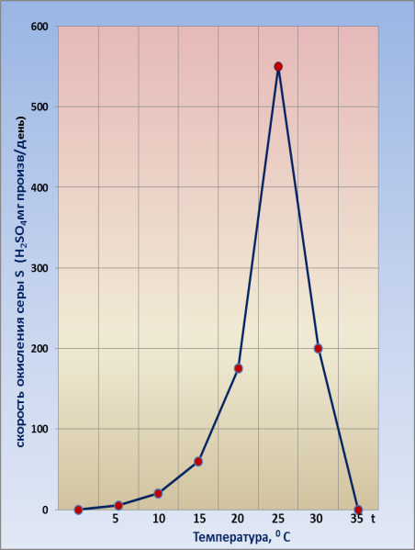

Рисунок 1 - Влияние температуры на степень окисления серы
бактериями Thiobacillusalbertis

Для изучения влияния кислорода на окисление серы проведены два эксперимента. В первом случае пластмассовая трубка диаметром 20 см и высотой 120 см заполнялась до уровня 80 см смесью гомогенизированной серы, Thiobacillusalbertisи суглинистой почвы. Затем трубка заполнялась доверху водой так, чтобы почва была полупогруженной водой и создания анаэробных условий. Трубка инкубировалась при 25ºС, измерения рН среды проводили ежемесячно.Во втором случае пластмассовая трубка длиной 120 см с теми же ингредиентами погружалась на различные глубины чернозема (0-15, 15-45 и 45-60 см) почвы. Каждая трубка содержала серу/микроорганизм/смесь почвы на различных глубинах и контрольную почву (без серы и микроорганизма).
Результаты изучения влияния кислорода на процесс микробиологического окисления серы показали, что в анаэробных условиях рН почвы не изменяется. Это свидетельствует об отсутствии окисления серы в течение 15 недель. В течение шести недель рН почвы изменяется незначительно, что говорит об инкубационном периоде.
В приповерхностном слое почвы (0-15 см) в течение 10 недель окисление серы с образованием кислоты происходит более интенсивно, рН почвы подкисляется до рН=3,3, а на глубине 45 см рН достигает до 5,7. По истечении 15 недель степень окисления на этих глубинах становится соизмеримыми.
Для установления влияния кислорода (доступность кислорода к почве) почвы инкубировали в течение 6 месяцев при 5 ºС. Установлено, что микробиологическая активность Thiobacillusalbertis при 5 ºС недостаточна для создания градиента кислорода из-за различия диффузии воздуха на различные уровни. Это подтверждено измерением рН почвы. Предполагается, что слабое изменение рН почвы в течение 6 недель связано с буферной емкостью самой почвы, которая тормозит процесс окисления серы.
Таким образом,полученные данные по микробиологическому окислению серы в почве в зависимости от внешних факторов позволяют уменьшитьстепень отрицательного воздействия на окружающую среду, что позволит оздоровить экологическое состояния природных ресурсов и сохранить биологическое разнообразие экосистемы.

Списокиспользованнойлитературы:
1.Оценка эмиссий вредных веществ с серных карт / Институт химических наук им. А.Б.Бектурова. Электронный ресурс. - Алматы, 2007. - Режим доступа: www.eco.gov.kz/tengiz/doc/bekturov.pdf - Загл. с экр. - Яз. рус.
2.Hyne J.B., Laishley E.J., Bryant R.D. Disposing of waste sulfur/soil: guidelines revisited // ASRL Quarterly bulletin. -1991. - Vol.35, № 1. - P. 1-15.
3.Laishley E.J., Bryant R.D., Kobryn B.W. and Hyne J.B. The effect of particle size and molecular composition of elemental sulphur on ease of microbiological oxidation// ASRL Quarterly bulletin. -1989. -Vol.20, № 3. - P. 33-36.

